EXAMEN

**AUDITORES INTERNOS DE LABORATORIOS**

**ISO/IEC 17025:2017**

|  |  |  |  |
| --- | --- | --- | --- |
| **PARTICIPANTE** | **FARID DAVID PEÑALOZA ZAWADY** | | |
| **EMPRESA** | **OIL TEST INTERNATIONAL** | | |
| **FECHA** | **18/10/2020** | | |
| **CALIFICACIÓN** |  | **FECHA** |  |
| **EVALUADOR** |  | | |

**SECCION A - CONCEPTOS DE LA NORMA: 15 PUNTOS SECCION B - AUDITORIAS: 20 PUNTOS SECCION C - ANÁLISIS DE CASOS: 15 PUNTOS**

El puntaje mínimo requerido para aprobar este examen es de 35 puntos sobre 50 posibles.

# SECCIÓN A: CONCEPTOS DE NORMA ISO/IEC 17025:2017 (15 puntos)

Este punto se completa en la evaluación del curso, puedes acceder a ella desde la pestaña evalúate.

SECCIÓN B: CONCEPTOS DE AUDITORIA (20 puntos)

**A continuación, tiene 4 preguntas, cada un vale 5 puntos.**

1. ¿Cuáles registros se deben conservar como evidencia de las auditorías internas y de las acciones correctivas?

Registro de conformidad o no conformidad, evidencias de soporte (los cuales pueden ser procedimientos, instructivos, registros, VoBo, documentación), declaración de conformidad o no conformidad.

2. ¿Qué es un hallazgo de auditoría? Nombre y defina cada tipo de hallazgo.

Resultados de evaluación de la evidencia de la auditoría recopilada frente a los criterios de auditoría. Los hallazgos de auditoría pueden conducir a la identificación de riesgos, oportunidades para la mejora o el registro de buenas prácticas. Los hallazgos son de conformidad o no conformidad con respecto a los criterios de auditoría.

Conformidad especifica el cumplimiento de un requisito mientras que No conformidad implica el incumplimiento. La no conformidad debe: estar basada en hechos, ser precisa, objetiva trazable u concisa.

3. ¿Cómo y a quién auditaría el requisito de la norma ISO/IEC 17025 “Personal”?

El requisito 6.2 de la norma ISO/IEC 17025 debe ser auditado al área de GESTIÓN DEL TALENTO HUMANO (RECURSOS HUMANOS). Se auditaría realizando una entrevista con el representante del área, realizando muestreo para la revisión de los documentos con la participación del auditado. La auditaría se realizaría evaluando los numerales correspondientes a este aparatado.

Específicamente el numeral 6.2.1 se verificaría con el cumplimiento del contenido del numeral 4.1 (Imparcialidad) evaluando las acciones correctivas tomadas por el laboratorio para minimizar los riesgos relacionados con la imparcialidad.

4. ¿Durante una testificación a la ejecución de un ensayo, liste por lo menos seis aspectos a auditar identificando los requisitos aplicables de la norma ISO/IEC

17025:2017

* Disponibilidad del método:

7.2.1.2 Todos los métodos, procedimientos y documentación de soporte, tales como instrucciones, normas, manuales y datos de referencia relevantes para las actividades de laboratorio, se deben mantener actualizados y deben estar fácilmente disponibles para el personal.

* Verificación y calibración de equipos:

6.4.5 El equipo utilizado para la medición debe ser capaz de alcanzar la exactitud de la medición y/o la incertidumbre de la medición requerida para proporcionar un resultado válido.

6.4.6 El equipo de medición debe calibrarse cuando: - la exactitud de la medición o la incertidumbre de la medición afecta la validez de los resultados informados, y/o - se requiere la calibración del equipo para establecer la trazabilidad metrológica de los resultados informados.

6.4.7 El laboratorio debe establecer un programa de calibración, que debe ser revisado y ajustado según sea necesario para mantener la confianza en el estado de la calibración.

6.4.8 Todo el equipo que requiera calibración o que tenga un período de validez definido debe estar etiquetado, codificado o identificado de otro modo para permitir que el usuario del equipo pueda identificar fácilmente el estado de la calibración o el período de validez.

* Trazabilidad metrológica:

6.5.1 El laboratorio debe establecer y mantener la trazabilidad metrológica de sus resultados de medición por medio de una cadena ininterrumpida y documentada de calibraciones, cada una de las cuales contribuye a la incertidumbre de la medición, vinculándolas a una referencia apropiada.

6.5.2 El laboratorio debe asegurar que los resultados de la medición sean trazables al Sistema Internacional de Unidades (SI) a través de: a) la calibración provista por un laboratorio competente; o b) los valores certificados de materiales de referencia certificados proporcionados por un productor competente con trazabilidad metrológica establecida para el SI; o c) la vinculación directa de las unidades del SI aseguradas por comparación, directa o indirectamente, con patrones nacionales o internacionales.

6.5.3 Cuando la trazabilidad metrológica a las unidades SI no sea técnicamente posible, el laboratorio debe demostrar la trazabilidad metrológica a una referencia apropiada, por ejemplo: a) valores certificados de materiales de referencia certificados proporcionados por un productor competente; b) los resultados de los procedimientos de medición de referencia, los métodos especificados o las normas de consenso que se describen y aceptan claramente como que proporcionan resultados de medición adecuados para su uso previsto y se aseguran mediante una comparación adecuada.

* Condiciones ambientales:

6.3.1 Las instalaciones y las condiciones ambientales deben ser adecuadas para las actividades de laboratorio y no deben afectar negativamente la validez de los resultados.

6.3.2 Se deben documentar los requisitos para las instalaciones y las condiciones ambientales necesarias para la realización de las actividades de laboratorio.

6.3.3 El laboratorio debe realizar el seguimiento, controlar y registrar las condiciones ambientales de acuerdo con las especificaciones, métodos o procedimientos pertinentes o cuando influyan en la validez de los resultados.

6.3.4 Las medidas para controlar las instalaciones deben implementarse, verificarse y revisarse periódicamente incluyendo, pero no limitado a: a) acceso y uso de las áreas que afectan las actividades de laboratorio; b) prevención de contaminación, interferencia o influencias adversas en actividades de laboratorio; c) separación eficaz entre áreas con actividades de laboratorio incompatibles.

6.3.5 Cuando el laboratorio realiza actividades de laboratorio en sitios o instalaciones fuera de su control permanente, debe asegurar que se cumplan los requisitos relacionados con las instalaciones y las condiciones ambientales de esta Norma Internacional.

* Entrenamiento del analista:

6.2.5 El laboratorio debe tener procedimiento(s) y conservar registros para: a) determinar los requisitos de competencia; b) selección de personal; c) entrenamiento del personal; d) supervisión del personal; e) autorización del personal; f) supervisar la competencia del personal.

* Aseguramiento de la validez de los resultados:

7.7.1 El laboratorio debe tener un procedimiento para realizar el seguimiento de la validez de los resultados. Los datos resultantes se deben registrar de tal forma que se puedan detectar las tendencias y, cuando sea posible, se deben aplicar técnicas estadísticas para la revisión de los resultados. Este seguimiento debe ser planificado, revisado y debe incluir, cuando corresponda, pero no limitado a: a) uso de materiales de referencia o materiales de control de calidad; b) uso de instrumentación alternativa que ha sido calibrada para proporcionar resultados trazables; c) control(es) funcional(es) de los equipos de medición y de ensayo; d) uso de verificaciones o estándares de trabajo con cuadros de control, cuando corresponda; e) verificaciones intermedias en el equipo de medición; f) replicar ensayos o calibraciones usando los mismos o diferentes métodos; g) repetición del ensayo o calibración de los ítems retenidos; h) correlación de resultados para diferentes características de un ítem; i) revisión de los resultados informados; j) comparaciones intralaboratorio; k) el análisis de muestra(s) ciega(s).

7.7.3 Los datos de las actividades de seguimiento deben ser analizados, utilizados para controlar y, si corresponde, mejorar las actividades del laboratorio. Si los resultados del análisis de los datos de las actividades de seguimiento se encuentran fuera de los criterios predefinidos, se deben tomar las acciones adecuadas para evitar que se informen los resultados incorrectos.

**SECCIÓN C. REPORTE DE NO CONFORMIDADES (15 PUNTOS)**

A continuación, se describen tres situaciones presentadas durante distintos procesos de auditoría.

En cada caso ​puede necesitarse un reporte de no conformidad. Examine cuidadosamente cada situación y tome una de las siguientes acciones:

1. Si usted piensa que hay suficiente evidencia objetiva para levantar una no conformidad, entonces llene completamente el reporte de no conformidad.
2. Si usted piensa que ​no existe suficiente evidencia objetiva para levantar una no conformidad, entonces indique sus razones en el espacio inferior del reporte e indique qué debería hacer el auditor.

# Incidente 1. (5 puntos)

No exista evidencia de que el laboratorio inspecciona o verifica que los suministros, reactivos y materiales comprados que afectan la calidad de los ensayos, calibraciones o mediciones cumplan con los requisitos definidos, antes de ser utilizados, el auditado comenta que los proveedores son evaluados y todos han sido satisfactorios.

# Incidente 2. (5 puntos)

En el área de pesaje se vieron dos balanzas que deberían haber sido calibradas, de acuerdo al programa de calibración establecido por el laboratorio y a la fecha no se realizado la actividad, sin embargo los registros de verificación de dicho equipo o patrón demuestran que se encuentra dentro de las especificaciones requeridas, el juego de masas patrón de referencia tiene certificado de calibración vigente.

# Incidente 3. (5 puntos)

Durante la auditoría, se identificó que aunque existe evidencia de que personal del laboratorio ha sido capacitado en el sistema de gestión del laboratorio y la norma ISO/IEC 17025 de 2017, mediante entrevista al personal se evidenció que alrededor del 10% del personal no ha comprendido los requisitos de sistema de gestión y de la norma aunque demuestra competencia en el desarrollo de sus funciones y las actividades de laboratorio asignadas.

**RESPUESTA**

**Se está de acuerdo con que el incidente 1 y 2 generan NO conformidades al contrario del incidente 3. Los formatos ya se encuentran diligenciados y justificado (en el caso del incidente 3) con la descripción e incumplimiento del numeral de la norma correspondiente. Las evidencias descritas son las adecuadas.**

|  |
| --- |
| Incidente Número​:____1__  **REPORTE DE NO CONFORMIDAD** |
| Compañía Auditada: ​XYZ Reporte Número:_________ |
| Proceso Auditado: ​LAB ISO/IEC 17025:2017 Numeral: ​6.6.2 c) |
| Descripción de la no conformidad:    El laboratorio no conserva registros que aseguren que los productos y servicios suministrados externamente cumplen con los requisitos establecidos por el laboratorio, antes de que dichos productos o servicios se usen    EVIDENCIA  No existe evidencia de que el laboratorio inspecciona o verifica que los suministros, reactivos y materiales comprados que afectan la calidad de los ensayos, calibraciones o mediciones cumplan con los requisitos definidos, antes de ser utilizados, el auditado comenta que los proveedores son evaluados y todos han sido satisfactorios |
| Auditor: Fecha: |
| Auditado: |

Si usted cree que no hay suficiente evidencia de no conformidad, indique las razones para su decisión e indique qué acciones posteriores debe tomar el auditor.

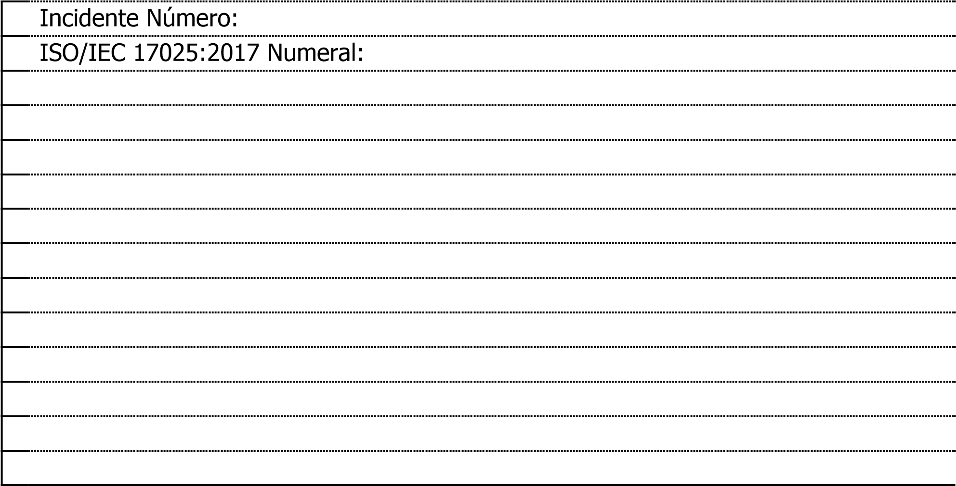

|  |
| --- |
| Incidente Número:__​2​____  **REPORTE DE NO CONFORMIDAD** |
| Compañía Auditada: ​XYZ Reporte Número:___​2​______ |
| Proceso Auditado: ​LAB ISO/IEC 17025:2017 Numeral :_​6.4.7​__ |
| Descripción de la no conformidad:    El laboratorio no ha revisado ni ajustado el programa de calibración según sea necesario, para mantener la confianza en el estado de calibración      EVIDENCIA    En el área de pesaje se vieron dos balanzas que deberían haber sido calibradas, de acuerdo al programa de calibración establecido por el laboratorio y a la fecha no se realizado la actividad, sin embargo los registros de verificación de dicho equipo o patrón demuestran que se encuentra dentro de las especificaciones requeridas, el juego de masas patrón de referencia tiene certificado de calibración vigente |
| Auditor: Fecha: |
| Auditado: |

Si usted cree que no hay suficiente evidencia de no conformidad, indique las razones para su decisión e indique qué acciones posteriores debe tomar el auditor.

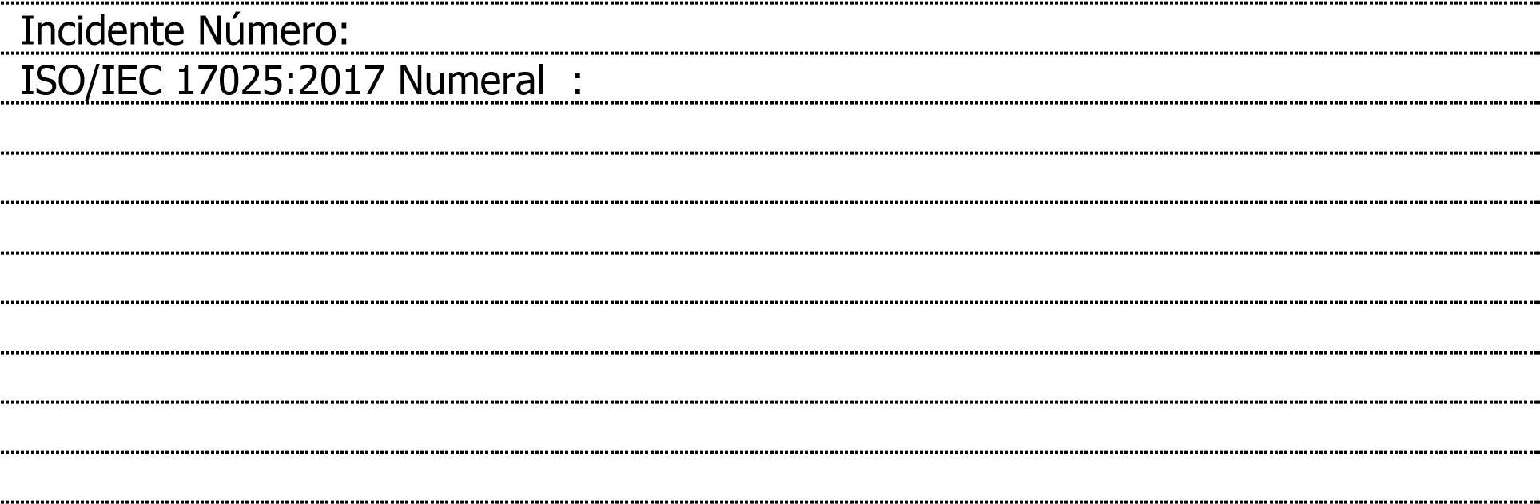

Incidente Número:______

|  |
| --- |
| **REPORTE DE NO CONFORMIDAD** |
| Compañía Auditada: Reporte Número:_________ |
| Proceso Auditado: ISO/IEC 17025:2017 Numeral :_______ |
| Descripción de la no conformidad: |
| Auditor: Fecha: |
| Auditado: |

Si usted cree que no hay suficiente evidencia de no conformidad, indique las razones para su decisión e indique qué acciones posteriores debe tomar el auditor.

